Wir tauchen in eine Geschichten- und Märchenwelt ein
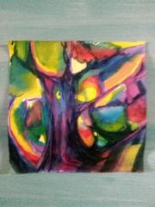
Mit Märchen werden seit jeher Menschengeschichten überliefert. Das freie Märchenerzählen ist heute eine Kunst, die erlernt werden kann. Eine, die sich dieser Erzählkunst angenommen hat, ist Barbara Fürcho aus Madiswil. Die pensionierte Primarlehrerin und Heilpädagogin hat die zweijährige Ausbildung bei der «Mutabor Märchenstiftung» absolviert. Sie ist am

Donnerstag, 28. November 24
14.00h bis 15.30h
im sgf, Zähringerstrasse 13
Länggasse, 3012 Bern

und entführt uns Erwachsene in eine andere Welt, indem sie Geschichten und Märchen über starke Menschen erzählt und diese mit Klanginstrumenten untermalt.
Im Anschluss wird 10 Jahre RegioForum Bern gewürdigt und darauf in der benachbarten ‚Hallers Brasserie’ gemeinsam angestossen.
Unkostenbeitrag: CHF 10.00.
Der sgf wird mit Bus 12, Haltestelle Universität, erreicht; rechts in Hallerstrasse einbiegen, rechts in Zähringerstrasse einbiegen.
Wir freuen uns auf einen anregenden, nachklingenden Nachmittag mit Euch! RegioForum Bern: Regina, Veronika, Lydia
Anmeldung bis Sa 23.November an info@reginatanz.ch

